H. CONGRESO DEL ESTADO DE CHIHUAHUA
P R E S E N T E.
Los que suscriben, Magdalena Rentería Pérez, Edin Cuauhtémoc Estrada Sotelo, Óscar Daniel Avitia Arellanes, Rosana Díaz Reyes, Gustavo De la Rosa Hickerson, Ilse América García Soto, María Antonieta Pérez Reyes, Benjamín Carrera Chávez, David Óscar Castrejón Rivas, Jael Argüelles Díaz y Leticia Ortega Máynez, en nuestro carácter de Diputadas y Diputados de la Sexagésima Séptima Legislatura del Honorable Congreso del Estado de Chihuahua e integrantes del Grupo Parlamentario de Morena, con fundamento en lo dispuesto en los Artículos 64 fracciones I y II, y 68 fracción I de la Constitución Política del Estado de Chihuahua; artículo 167 fracción I de la Ley Orgánica del Poder Legislativo, así como los 75, 76 y 77 del Reglamento Interior y de Prácticas Parlamentarias; comparecemos ante este Honorable Soberanía, a efecto de presentar INICIATIVA CON CARÁCTER DE DECRETO A EFECTO DE ADICIONAR DIVERSAS DISPOSICIONES A LA LEY ORGÁNICA DEL PODER LEGISLATIVO DEL ESTADO DE CHIHUAHUA , CON EL FIN DE PROMOVER UNA MAYOR INCLUSIÓN DE LAS PERSONAS CON

DISCAPACIDAD DURANTE LAS SESIONES Y PRACTICAS PARLAMENTARIAS. Lo anterior bajo el sustento de la siguiente:
EXPOSICIÓN DE MOTIVOS:
La inclusión es un principio fundamental que busca garantizar que todas las personas, independientemente de sus diferencias, tengan igualdad de oportunidades y acceso a los mismos derechos, por lo que en este congreso se deben tomar las medidas necesarias para asegurar una inclusión a todas las personas con discapacidad.
La formula es simple, todas las personas todos los derechos.
En el caso particular que nos atañe, la presente iniciativa buscar solventar la carencia de un traductor de lenguaje de señas durante las sesiones parlamentarias de este cuerpo colegiado.
Así mismo también encontramos un área de oportunidad ante la ausencia de un medio para que las personas con discapacidad visual puedan acceder al contenido de las sesiones a través de actas en escritura braille.
Al incluir un traductor de lenguaje de señas, se fomenta un entorno donde se valoran y respetan todas las formas de comunicación, fortaleciendo así los cimientos de una democracia verdaderamente inclusiva. Además, este paso envía un mensaje poderoso sobre la importancia de la diversidad y la igualdad de oportunidades en la esfera pública, así mismo ya que si bien es cierto que la página de internet de nuestro congreso contempla el sistema inclusión donde aparece la opción de lectura para personas con discapacidad visual, es de importancia señalar que no todos tienen acceso a los medios digitales y derivado de eso es que debemos establecer mecanismos para que se pueda acceder al contenido de las actas de sesión, iniciativas, reuniones de comisión, y todo documento expedido por esta soberanía., con el uso del sistema de escritura braille.
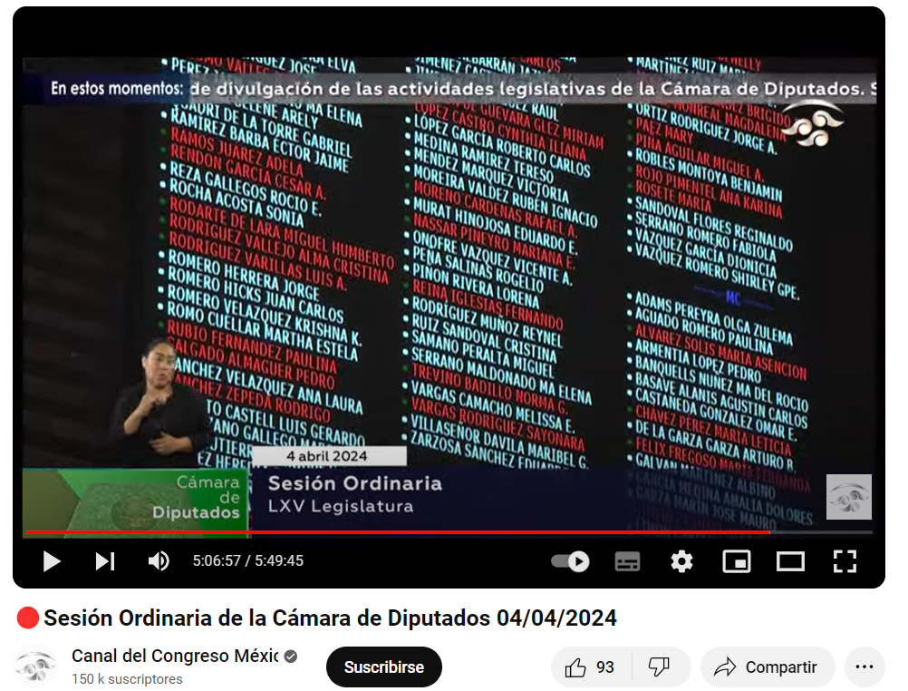
Aquí les presento compañeras y compañeros, capturas de pantalla de sesiones del congreso de la unión, así como de los congresos locales de: Nuevo Neón, San Luis potosí y Oaxaca, por no mencionar otros donde si incluyen traductor de señas, algo que lamentablemente en Chihuahua es evidente que nos está faltando.

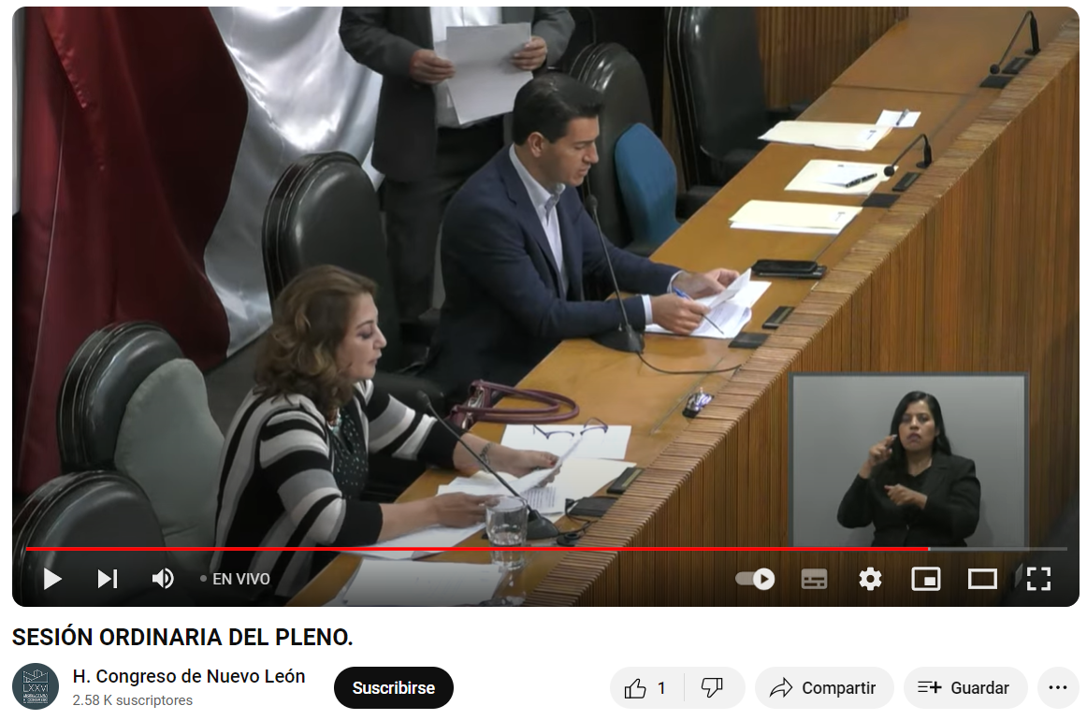
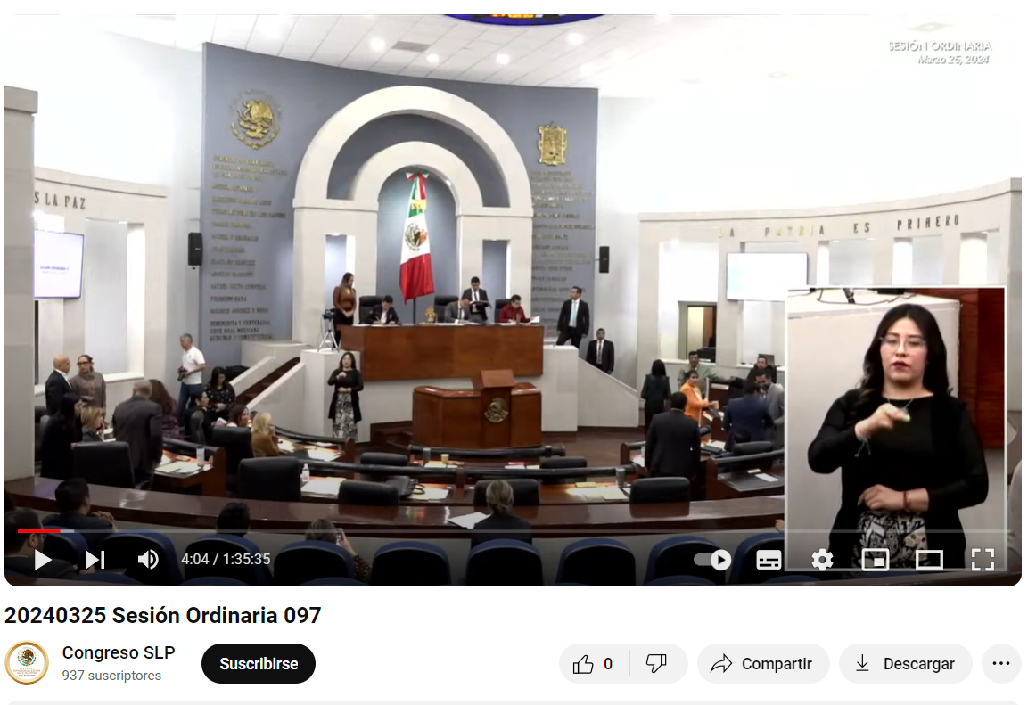

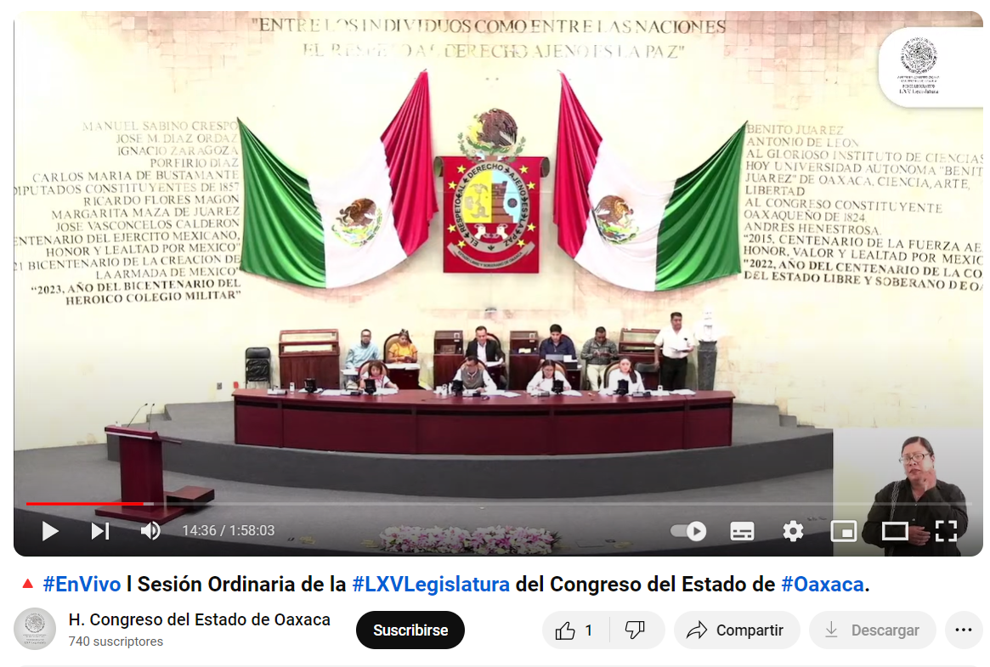

En nuestra carta magna, el artículo primero, párrafo quinto, nos menciona “Queda prohibida toda discriminación motivada por origen étnico o nacional, el género, la edad, las discapacidades, la condición social, las condiciones de salud, la religión, las opiniones, las preferencias sexuales, el estado civil o cualquier otra que atente contra la dignidad humana y tenga por objeto anular o menoscabar los derechos y libertades de las personas”.
Ante tal situación se vuelve de suma importancia facilitar la participación de las personas con discapacidad auditiva y visual en las sesiones y demás prácticas parlamentarias representa una deficiencia evidente en el sistema democrático de nuestro Estado, así como una vulneración de la esfera jurídica de derechos humanos de las personas con discapacidad.
Por lo anterior expuesto resulta imperativo que este Congreso tome las medidas necesarias para corregir esta situación y en razón de lo anteriormente expuesto y motivado, pongo a consideración de esta Honorable Asamblea Legislativa el siguiente proyecto con carácter de:

DECRETO:
ARTICULO PRIMERO. – se adiciona un TITULO DECIMOSEXTO denominado: DE LA ACCESIBILIDAD DEL CONGRESO A TODAS LAS PERSONAS, con un capítulo único denominado: DISPOSICIONES GENERALES adicionando los artículos 248 y 249 para quedar de la siguiente manera:

TITULO DECIMOSEXTO
DE LA ACCESIBILIDAD DEL CONGRESO A TODAS LAS PERSONAS
CAPITULO UNICO
DISPOCISIONES GENERALES

ARTÍCULO 248. El Congreso del Estado, contara con las medidas necesarias para asegurar el acceso de las personas con cualquier tipo de discapacidad a sus instalaciones y servicios.
ARTÍCULO 249. Todas las sesiones del pleno, y reuniones de comisión deberán contar con un interprete de lenguaje de señas mexicanas debidamente certificado.
ARTÍCULO 250.- Los documentos expedidos por esta soberanía deberán ser accesibles por medio del sistema de escritura braille.

TRANSITORIOS:

PRIMERO. – El presente decreto entrará en vigor al día siguiente de su publicación en el Periódico Oficial del Estado de Chihuahua.
SEGUNDO. – El H. Congreso del Estado de Chihuahua deberá en un plazo no mayor a 90 días llevar a cabo las acciones necesarias para establecer los mecanismos por medio de los cuales se implementarán el lenguaje de señas mexicanas y la escritura braille.

ECONÓMICO. - Aprobado que sea, túrnese a la Secretaría para que elabore la minuta de Decreto correspondiente.

DADO. - en el Salón de Sesiones del Poder Legislativo a los diecisiete días del mes de abril del año dos mil veinticuatro.

ATENTAMENTE

DIP. MAGDALENA RENTERIA PEREZ

DIP. OSCAR DANIEL AVITIA ARELLANES. | DIP. BENJAMÍN CARRERA CHÁVEZ.
DIP. LETICIA ORTEGA MÁYNEZ. | DIP. ROSANA DÍAZ REYES.
DIP. GUSTAVO DE LA ROSA HICKERSON | DIP. ILSE AMÉRICA GARCÍA SOTO.
DIP. DAVID OSCAR CASTREJÓN RIVAS. | DIP. EDIN CUAUHTÉMOC ESTRADA SOTELO.

DIP. MARÍA ANTONIETA PÉREZ REYES. DIP. JAEL ARGUELLES DÍAZ

